Kā Publikāciju vadības sistēmā (PVS) paziņojumā par līgumu
pareizi norādīt tīmekļa saiti uz elektronisku iepirkuma procedūru

Dokuments sagatavots ar izvēršamajiem blokiem (bloki izvēršami vai savēršami, spiežot uz simbola), funkcionalitāte pieejama MS Word 2013 vai vēlākam versijām (agrākām MS Word versijām bloki vienmēr ir izvērsti un nav savēršami).

Aizpildot paziņojumu par līgumu PVS, lietotājiem ir jānorāda tīmekļa saite uz iepirkuma procedūru Elektroniskajā iepirkumu sistēmā (turpmāk – EIS).
Minētais nepieciešams, lai pareizi un atbilstoši Eiropas Savienības prasībām tālāk aizpildītos datu lauki “Eiropas Savienības Oficiālā Vēstneša” pielikumā. Atbilstošie PVS aizpildāmie lauki ir:
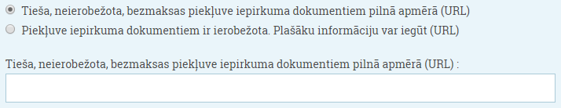
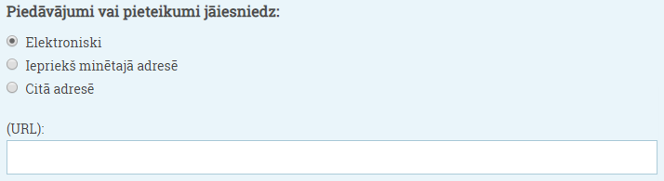
 | SVARĪGI
 |  | Ir jānorāda saite, kas ved tieši uz konkrēto iepirkuma procedūru.
 |  | Nedrīkst norādīt vispārīgu saiti, kas ved tikai uz EIS e-konkursu apakšsistēmu, piemēram, tikai “https://www.eis.gov.lv/EKEIS/Supplier/”.

Turpmāk tiks paskaidrots, kādas ir iespējas iepriekš minēto PVS paziņojuma datu lauku aizpildīšanai un kā to pareizi izdarīt.

Datu lauku aizpildes iespējas PVS vidē

Automātiska datu lauku aizpilde
Ja pasūtītājs sākotnēji veic iepirkuma datu ievadīšanu EIS un nosūta uz PVS paziņojuma par līguma sagatavi no EIS, tad visi ar tīmekļa vietņu norādīšanu saistītie lauki PVS vidē tiek aizpildīti automātiski un pasūtītājam nav nepieciešamības tos precizēt. Sīkāka informācija par automātisku paziņojuma par līguma sagataves nosūtīšanu uz PVS ir pieejama skaidrojumā kā pasūtītājam nosūtīt uz IUB PVS paziņojuma par līgumu automatizēti izveidoto sagatavi (skaidrojums pieejams arī EIS apakšsistēmas E-konkursi sadaļā “Skaidrojumi un instrukcijas”).

Manuāla datu lauku aizpilde
Manuāla PVS datu lauku aizpilde ir nepieciešama tajos gadījumos, kad pasūtītājs ir izvēlējies izveidot paziņojumu par līgumu manuāli bez EIS starpniecības. Šādā gadījumā nepieciešams noskaidrot EIS iepirkuma procedūras identifikatoru, kurš norāda uz konkrēto iepirkuma procedūru EIS e-konkursu apakšsistēmā.

Manuāla datu lauku aizpilde PVS vidē

Iepirkuma procedūras identifikatora iegūšana
Iepirkuma identifikators EIS e-konkursu apakšsistēmā vēl neizsludinātai iepirkuma procedūrai ir pieejams pēc iepirkuma procedūras sagataves izveides, piemēram, šādās vietās:
- atverot attiecīgo iepirkuma procedūras sagatavi, tīmekļa pārlūka adreses joslā adreses pēdējā daļā - https://www.eis.gov.lv/EKEIS/Procurement/Edit/15663, sk. attēlu:
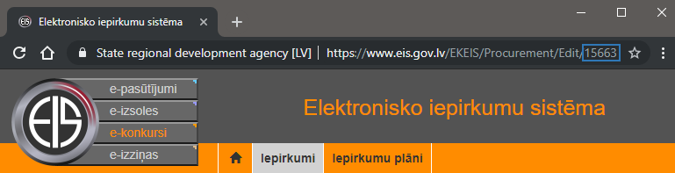
- atverot attiecīgo iepirkuma procedūru, šķirkļa “Pamatdati” izviešamā bloka “Cita informācija” laukā “Publiskie iepirkuma dati EIS FTP serverī” mapes struktūras pēdējā daļā - /procurements/15663, sk. attēlu:
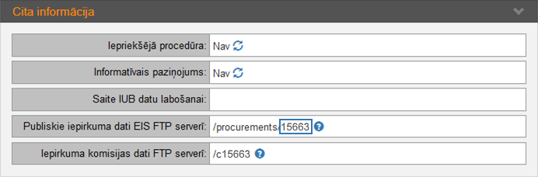

Iepirkuma procedūras identifikatora izmantošana
Pēc šī identifikatora var noteikt to, kāda pēc iepirkuma procedūras izsludināšanas būs konkrētās iepirkuma procedūras tīmekļa vietnes saite EIS e-konkursu apakšsistēmā.
Svarīgi, ka šī tīmekļa vietnes saite vienmēr sastāvēs no divām daļām, kur:
- pirmā daļa vienmēr būs nemainīga EIS tīmekļa vietnes adrese, kas tālāk iedalās pēc pieejamības sabiedrībai:
- https://www.eis.gov.lv/EKEIS/Supplier/Procurement/ (publiskā pieeja jebkuram interesentam),
- https://www.eis.gov.lv/EKEIS/Supplier/ProcurementProposals/ (autorizētā pieeja tikai EIS reģistrētiem dalībniekiem – piegādātājiem piedāvājuma gatavošanai),
- savukārt otrā daļa vienmēr būs unikāla un to veidos EIS iepirkuma identifikators, kurš ir unikāls katrai konkrētajai iepirkuma procedūrai, piemēram: 15663.

PVS lauku aizpildīšana ar saiti uz e-iepirkuma procedūru
EIS iepirkuma procedūrai ar unikālo identifikatoru (piemēram, jau minēto 15663) aizpildot PVS ievadlauku “Tieša, neierobežota, bezmaksas piekļuve iepirkuma dokumentiem pilnā apmērā (URL)”, jānorāda šāda vērtība:
https://www.eis.gov.lv/EKEIS/Supplier/Procurement/15663
Tā pati e-iepirkuma procedūras saite norādāma PVS ievadlaukā “Piedāvājumu atvēršanas vieta”, attiecīgi:
https://www.eis.gov.lv/EKEIS/Supplier/Procurement/15663
Savukārt, aizpildot PVS ievadlauku “Piedāvājumi vai pieteikumi jāiesniedz elektroniski (URL)”, jānorāda šāda vērtība:
https://www.eis.gov.lv/EKEIS/Supplier/ProcurementProposals/15663

